IB am Lessing
Voraussetzungen
- zweijähriges Bildungsangebot für Schülerinnen und Schüler der Q-Phase (Jahrgänge 11 und 12)
- gute Englischkenntnisse, möglichst erworben durch:
bilingualen Unterricht
Auslandsaufenthalt
- hohe Leistungsbereitschaft
- Weltoffenheit
- Interesse an Wissenschaften
- soziales Engagement
Kosten
- Die Stadt Köln übernimmt zunächst die Kosten für die Programmteilnahme, Prüfungsgebühren, Lehrerfortbildungen und Unterrichtsmaterialien.
- Die Stadt Köln erhebt von jedem Teilnehmer eine Gebühr von derzeit 250€ pro Schuljahr. (Stand: November 2017)
- Ein Teil der Materialien (z.B. Lektüren) muss selbst angeschafft werden.
IB courses
- Schülerinnen und Schüler, die ein spezielles Interesse an nur einem IB- Fach haben, können gegen eine Gebühr von derzeit einmalig 250€
(Stand: November 2017) und sofern freie Plätze im entsprechenden Unterrichtskurs vorhanden sind, die IB- Prüfungen in diesem einzelnen Fach ablegen und bekommen von der IBO ein entsprechendes Zeugnis. Wenn mehr als nur ein Fach im IB belegt wird, erhebt die Stadt Köln – analog zum „Voll-IB“ – eine Gebühr von derzeit 250€ pro Schuljahr. (Stand: November 2017)

+ + + + + +

IB am Lessing
Ansprechpartner
Sprechstunde des IB-Koordinators
Thomas Leitheiser (D005)
nach Vereinbarung.
Anmeldung im Sekretariat der Schule.
Lessing–Gymnasium
mit bilingualem Zweig Englisch
Anschrift: Heerstr.7, 51143 Köln
Telefon: 02203/9920166
Fax: 02203/9920168
Email:
tl15.lessing@gmail.com
oder
t.leitheiser@lessing-gymnasium.eu

Homepage: www.lessing-gymnasium.eu

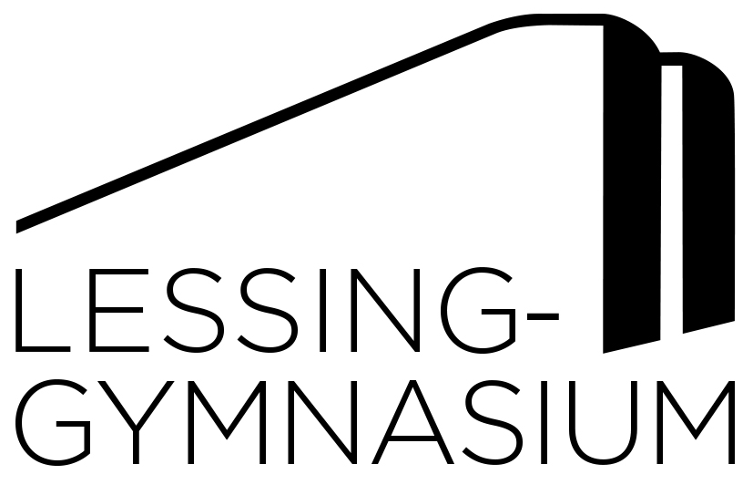

The International Baccalaureate Diploma Programme (IB)
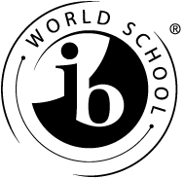

Eine Zusatzqualifikation für Schülerinnen und Schüler des Lessing-Gymnasiums

International Baccalaureate Diploma Programme
- Bildungsangebot gemäß Standards der IBO Genf
- Weltweit einheitliche und anerkannte Curricula
- Weltweit einheitliche Prüfungen
- International anerkannte Hochschulzugangsberechtigung
- Zusatzqualifikation für Schülerinnen und Schüler
- flexibler schulischer Übergang bei Umzug ins Ausland
Die „Philosophie“ des IB
- Breit angelegtes Curriculum
( 6 Pflichtbereiche)
- Interdisziplinäres Arbeiten (z.B. TOK)
- Punktuelle, vertiefende Spezialisierung (Extended Essay)
- Engagement für die Gemeinschaft außerhalb des Klassenraums
(CAS-Aktivitäten)
- Entwicklung des kritischen und forschenden Denkens
- Ganzheitliches Bildungs- und Erziehungsziel
- Stärkung des selbstständigen Arbeitens und der Eigenverantwortung
- Schärfung einer internationalen Perspektive in den Fächern
- Inneres und äußeres Assessment
- Entwicklung der Gruppenarbeitsfähigkeit

IB - Diploma Programme am Lessing
G1 (language A1, Muttersprache)
Deutsch (HL) (oder ggf. Englisch HL)
G2 (second language)
Englisch (HL) (oder ggf. Deutsch HL)
G3 (individuals and societies)
Geschichte oder SW/Econ (HL) E
G4 (experimental sciences)
Biologie (SL) E
G5 (mathematics)
Mathematik (SL) E
G6 (electives)
Italienisch (SL) oder
Französisch (SL) oder
SW/Econ (SL) oder Geschichte (SL) E

Besondere Anforderungen des IB
- TOK–Kurs
- Extended Essay, max. 4000 Wörter
- CAS-Aktivitäten, 150 Stunden
- Group-4-project
(interdisplinär: Bio/Physik)
- Weltliteraturkurs

IB und Abitur: Integration zweier Bildungsprofile
- Im integrierten Bildungsgang Abitur und IB müssen die Obligatorik der NRW-Richtlinien S II (einschließlich des Zentralabiturs) und die Obligatorik der Lehrpläne des IB erfüllt werden.
- Die Kompatibilität beider Bildungs-gänge wird durch Vorgaben bei den Wahlmöglichkeiten erreicht. Soweit möglich wird eine Schülerleistung für beide Bildungsgänge genutzt.
- IB-Schüler müssen für die Qualifikationsphase die 6 IB-Fächer, Philosophie/TOK und Literatur (Deutsch HL) wählen. Als ein Leistungskurs muss das Fach Englisch gewählt werden, der 2. Leistungskurs ist frei wählbar.
- In den Fächern, in denen die IB- Obligatorik nicht im Rahmen des normalen Kursangebots abgedeckt werden kann, werden Zusatzstunden eingerichtet. Diese können teilweise als Projekt-, Vertiefungs- oder Zusatzkurse für das Abitur angerechnet werden.
- Falls der Erfolg im Zentralabitur gefährdet ist, wird ein Ausstieg aus dem IB Programm empfohlen.

